Câu 49: [2H2-1.5-4] (ĐỀ THAM KHẢO BGD&ĐT NĂM 2017) Cho mặt cầu tâm bán kính . Xét mặt phẳng thay đổi cắt mặt cầu theo giao tuyến là đường tròn Hình nón có đỉnh nằm trên mặt cầu, có đáy là đường tròn và có chiều cao . Tính để thể tích khối nón được tạo nên bởi có giá trị lớn nhất.
A. B. C. D.
Lời giải
Chọn C
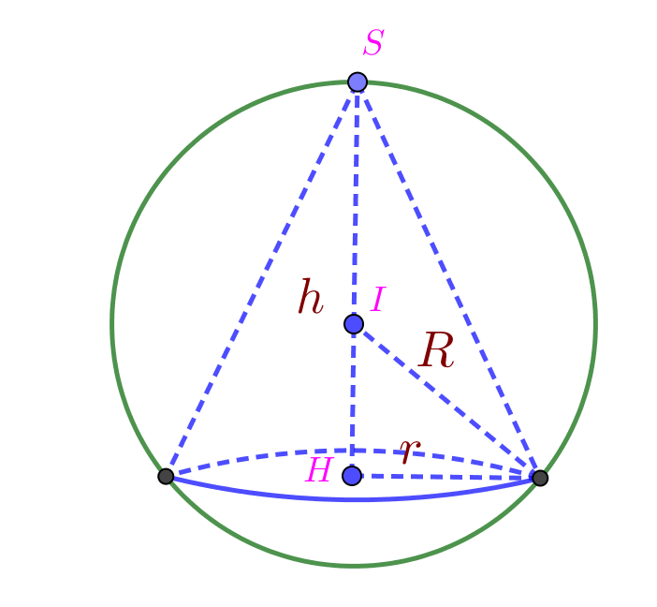
Cách 1:
Gọi là tâm mặt cầu và , là tâm và bán kính của .
Ta có và
Thể tích khối nón
Ta có
Do đó lớn nhất khi
Cách 2:
Gọi là tâm mặt cầu và , là tâm và bán kính của .
Ta có và
Thể tích khối nón
Xét hàm , có .
hoặc .
Bảng biến thiên
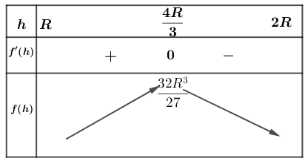
, tại . Vậy thể tích khối nón được tạo nên bởi có giá trị lớn nhất là khi .
Câu 49: [2H2-1.1-4] (MĐ 105 BGD&ĐT NĂM 2017) Cho hình nón có đường sinh tạo với đáy một góc . Mặt phẳng qua trục của cắt được thiết diện là một tam giác có bán kính đường tròn nội tiếp bằng . Tính thể tích của khối nón giới hạn bởi .
A. B. C. D.
Lời giải
Chọn C
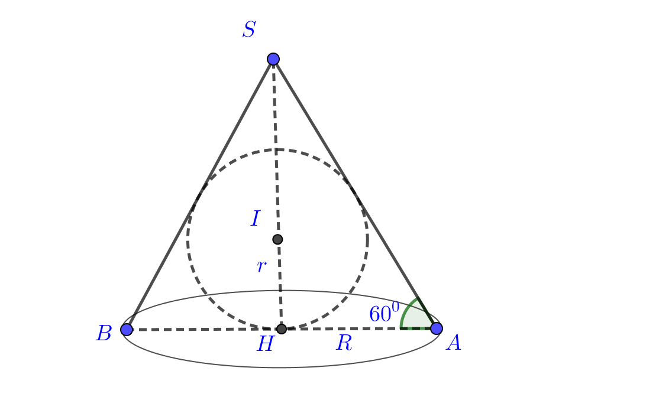
Hình nón có đường sinh tạo với đáy một góc nên
Ta có cân tại có nên đều. Do đó tâm của đường tròn nội tiếp cũng là trọng tâm của .
Suy ra Mặt khác
Do đó

